Menaksir Kesetaraan Gender dalam Profesi Ojek Online Wanita di Kota Malang

Faizal Kurniawan, Siti Fatimah Soenaryo

Diterima 23 Juli 2019, Dipublikasikan 6 Agustus 2019
©Faizal Kurniawan (2019)

Abstract
Penelitian ini mengkaji secara mendalam tentang kegelisahan akademik yang menyeruak di kalangan akademisi tentang kemunculan fenomena tukang ojek online wanita di Kota Malang. Seperti yang telah kita sadari bahwa kemunculan tukang ojek online wanita tumbuh berirngan dengan berkembangnya transportasi online di Kota Malang. Dari data yang diperoleh, mulai tahun 2016 semenjak transportasi online berkembang di Kota Malang, setidaknya hampir 30% pertumbuhan recruitment pengemudi ojek online wanita. Bentuk pekerjaan yang dilakukan pun berbeda-beda. ada yang hanya melayani pengantaran makanan, pengantaran barang dan pengantaran penumpang bahkan ada yang melakoni ketiganya. Penelitian ini menggunakan metode case study dimana metode ini tepat digunakan untuk pertanyaan “apa?” dan “mengapa?”. Harapan kedepannya penelitian ini dapat menjadi referensi bagi kajian gender khususnya pada fokus gender dalam profesi.
Tesis dari penelitian ini adalah munculnya diskursus bagi konteks itu sendiri bahwa rasionalitas wanita pemilih profesi sebagai ojek online tidak hanya dari alasan ekonomi semata, melainkan adanya perumahan dinamika sosial yang terjadi di masyarakat. Bagi Foucault, fenomena gender bisa dikatakan sebagai diskursus yang nantinya membangun konsep suatu kultur dan budaya. Idealisme dan Romantismenya, wanita butuh pekerjaan tidak hanya sebagai tuntutan ekonomi saja, tetapi juga pergeseran gender bahwa wanita tidak hanya mengurusi pekerjaan rumah semata. James Coleman memandang dalam kacamata rasionalitas bahwa pilihan menjadi driver ojek online adalah sebuah “Jalan Pintas” untuk mendapatkan uang bagi wanita dengan semangat kerja yang tinggi. Apalagi ditunjang dengan fitur baru dari aplikasi Grab bahwa nantinya penumpang wanita akan lebih sering mendapatkan driver wanita. Kesimpulan dari penelitian ini adalah perlu adanya kajian untuk melengkapi dan menyempurkan penelitian khususnya menyoal tentang gender dalam sebuah profesi. Hal ini disebabkan karena setiap tahunnya akan terus bertambah jumlah driver wanita. Selain itu penelitian ini hendaknya dapat menjadi kajian lebih lanjut terhadap elit pemangku kebijakan untuk lebih memperhatikan undang-undang ketenaga kerjaan khususnya yang berbasis revolusi industri 4.0.

Keywords
Gender, Ojek Online Wanita,

PENDAHULUAN
Menyoal keberadaan ojek online di Kota Malang tak lepas dari sebuah diskursus tentang manfaat eksistensi transportasi berbasis online yang telah kita rasakan bersama. Dalam penelitian kali ini dua aplikasi yaitu Grab sebagai aplikator buatan Malaysia dan Gojek sebagai aplikator buatan anak negeri yaitu Nadiem Makarim dan Michaelangelo Moran, Rifaldi (2016). Aplikasi transportasi online Gojek dan Grab ini adalah salah satu aplikator yang menggunakan konsep Big Data sebagai dasar kerja atau blue print. Megantara (2016) mengungkapkan konsep Big Data adalah sebuah trend yang mencakup area luas dalam lingkup teknologi dan bisnis, menunjuk pada teknologi dan inisiatif yang melibatkan data begitu beragam, cepat berubah, dan memiliki ukuran yang sangat besar. Perlu kita sadari bersama bahwa kenyataannya adalah kita dapat merasakan kemudahan dari aplikasi yang sudah memulai di tahun 2016 di Kota Malang. Semua daerah di Kota dan Kabupaten Malang dapat menjangkau daerah yang tidak dilalui oleh angkutan yang bersifat konvensional. Selain mengantarkan penumpang, banyak fasilitas lain yang diberikan oleh aplikasi Grab dan Gojek seperti layanan pengantaran barang dan penyedia jasa membeli makanan dan pembelian tiket atau barang lainnya, Nugroho (2016). Selain itu apabila dibandingkan dengan angkot konvensional yang sering “memalak” tarif diluar batas yang telah ditentukan oleh Dinas Perhubungan. Anwar (2017) juga mendukung pernyataan tersebut melalui data bahwa survey Yayasan Lembaga Konsumen Indonesia (YKLI) mengungkap alasan yang dikemukakan masyarakat dalam memilih angkutan transportasi online yakni murah (84,1%), Cepat (81,9%), Nyaman (79%) dan aman (61%). Berkembangnya transportasi online tersebut juga membawa perubahan sosial bagi masyarakat penggunanya. Sistem sosial dan kebiasaan masyarakat juga berubah seiring adanya aplikasi yang sangat memudahkan bagi masyarakat “millennial” di Kota Malang. Anindhita (2016) memaparkan bahwa pengguna tersebut tidak hanya sebagai konsumen, tetapi juga sebagai seller atau penyedia jasa. Banyak warung kopi atau kuliner lain yang bermunculan dan bergantung kepada kedua aplikasi ini untuk mengembangkan usahanya melalui Go Food dan Grab Food.
Seiring pesatnya perkembangan pengguna dua aplikasi transportasi online tersebut, dapat disimpulkan bahwa driver atau pengemudi online dari tahun ke tahun terus bertambah. Tidak hanya didominasi oleh kaum adam saja, bahkan kaum hawa ikut berpartisipasi dalam kemitraan bisnis yang dijalankan oleh dua aplikator besar ini. Terhitung pada tahun 2016 tercatat 500 lebih driver wanita yang mendaftar menjadi mitra baik itu Go Jek maupun Grab di Kota Malang. Alasan mereka bergabung menjadi mitra pun berbeda-beda. Alasan ekonomi tidak hanya menjadi alasan utama bagi driver wanita untuk memilih pekerjaan sebagai ojek online. Sebagai sebuah isu feminism, tentu hal ini sangat menarik untuk diperbincangkan, mengingat stereotip yang beredar di masyarakat adalah wanita tidak cocok kerja di jalanan atau kerja lapangan yang sangat mengedepankan fisik. Verastiwi (2018) mengungkapkan bahwa emansipasi yang terus menurus dipoles, akan terus mendorong kaum wanita untuk tetap memperjuangkan kesetaraannya dengan laki-laki. Bisa dikatakan bahwa faktor ekonomi tidak lagi diterima sebagai tesis awal dari penelitian ini. Verastiwi juga mengungkapkan bahwa mengaplikasikan konsep kemandirian perempuan juga melalui sebuah profesi pekerjaan yang telah dilakoninya.
Permasalahan mendasar dari penelitian ini adalah bagaimana perempuan yang berprofesi sebagai ojek online ini mengkonstruksikan dirinya di masyarakat.Selain itu perempuan juga butuh mengaktualisasi dan mengeksistensi keberadaannya sebagai perjuangan hidup. Merujuk pada penelitian sebelumnya dikatakan Hani (2018), bahwa penelitian gender tidak cukup dengan mengkaji saja, akan lebih baiknya melakukan tindakan riil berupa pendampingan melalui Focus Group Discussion (FGD). Fakta yang beredar sering kali pengemudi ojek online wanita sering “mengalah” pada pengemudi ojek online laki-laki. Hal ini bisa dikatakan rasional apabila kita melihat jika disebuah resto atau tempat “ngetem” atau mangkal yang di dominasi oleh kaum lelaki, maka ojek online perempuan tersebut enggan untuk ikut berpartisipasi karena menyadari kapasitas diri sebagai perempuan dan juga pernah merasa risih dengan cuitan dan godaan-godaan yang diberikan oleh teman laki-laki yang seprofesi dengannya. Seringkali juga ojek online wanita mendapatkan perlakuan tidak sopan bahkan menjurus ke kekerasan seksual. Pendampingan pun terus dilakukan agar bentuk penguatan teradap peran perempuan dalam konteks profesi ojek online ini bisa dikuatkan. Perempuan dalam konteks ini selalu menjadi korban dari “kontruksi” sosial yang diciptakan oleh masyarakat bahwa objek perempuan adalah figure yang lemah dan objek kekerasan. Marhumah (2011) dalam bukunya mengungkapkan bahwa sosialisasi gender dapat direproduksi melalui kelembagaan sosial. Disini yang bertindak sebagai lembaga sosial adalah profesi ojek online.

METODE
Penelitian ini menggunakan pendekatan studi kasus dalam analisisnya. Studi kasus dirasakan tepat untuk penelitian yang mempunyai keterbatasan waktu dan membutuhkan analisis data yang mendalam tentang studi gender pada profesi ojek online wanita ini. Qoriah (2008) mengemukakan hal yang sama bahwa dengan menggunakan pemilihan terhadap metode studi kasus akan dapat mengungkapkan secara mendalam dengan waktu yang terbatas. Penelitian ini terbagi dalam 3 tahapan yaitu observasi, wawancara, dan dokumentasi. Kegiatan penelitian dilaksanakan pada bulan September 2018 sampai bulan Agustus tahun 2019, pemilihan waktu tersebut didasarkan pada intensitas pengguna atau pelamar sebagai mitra grab dan gojek sebagai aplikator tersebut sedang mencapai puncaknya. Pada rentan waktu tersebut juga terdapat dinamika proses pro dan kontra terhadap keberadaan aplikator tersebut dan juga adanya proses risistensi atau perjuangan kenaikan tarif yang diperjuangkan oleh driver aplikator gojek dan grab ini.
Jenis data dalam penelitian ini terbagi menjadi dua yaitu data primer dan data sekunder. Data primer dari penelitian ini adalah hasil wawancara langsung dengan driver wanita dari grab dan gojek. Sedangkan data sekunder disini bersifat mendukung penelitian ini seperti buku kepustakaan dan screenshoot yang didapatkan dari forum media sosial antar sesama driver gojek dan grab yang ada di kota Malang. Penelitian ini bertempat di Kota Malang tepatnya di kawasan klojen, sukun, penanggungan dan blimbing. Skema aplikator grab dan gojek pun mempunyai intensitas lebih di kawasan ini. Selain itu pengguna jenis aplikator ini juga kebanyakan di area tersebut.
Populasi dalam penelitian kali ini adalah seluruh pengemudi ojek online berjenis kelamin wanita baik itu grab maupun gojek. Sedangkan sampelnya adalah beberapa bagian dari total keseluruhan populasi Penelitian ini menggunakan purposive sampling dalam pemilihan subjek penelitiannya. Artinya kita memilih driver wanita yang masih aktif dalam menjalankan profesinya sebagai ojek online. Pada dasarnya memilih dengan tujuan menggali data akan menentukan kualitas data yang diperoleh dalam penelitian. Menggali data wawancara dengan melaksanakan proses Depth Interview akan menghasilkan data yang akurat serta dapat dipertanggung jawabkan. Selain itu pengulangan wawancara juga dilakukan untuk mendapatkan validasi data. Proses pengecekan keabsahan temuan dilakukan dengan triangulasi data. Proses triangulasi dilakukan pada waktu Focus Group Discussion (FGD). Rancangan dari penelitian ini adalah dengan mengkaji dari kerangka berpikir konsep gender itu sendiri. Nantinya hasil penelitian ini difokuskan kepada ketiga aspek diskursus yang menjadi pertanyaan adalah bagaimana gender dalam soal produktifitas, Bagaimana perempuan dipandang dari tugasnya sebagai fungsi reproduktif, dan dari kacamata sosialnya.
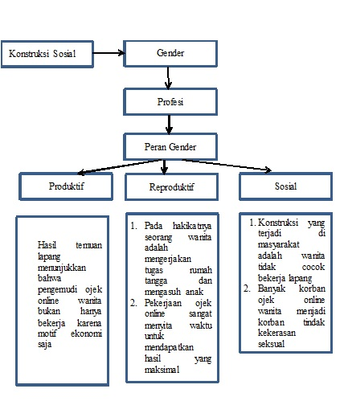
Bagan 1. Kerangka berpikir studi gender ojek online wanita
Definisi Istilah
Dalam penelitian ini terdapat beberapa istilah yang telah dirangkum oleh peneliti yang sering digunakan untuk berkomunikasi diantara sesama driver dan penumpang. Istilah ini adalah bentuk “term” dari aktivitas yang mereka lakoni sehari-hari. Dalam pembahasan kebawah nantinya akan sering dipakai dalam makalah ini
Tabel 1. Daftar Istilah dalam Penelitian
No | Istilah
 | Sebutan | Makna
1 | Grab Bike, Go Ride, Bokongan | Istilah untuk order ojek penumpang, yang diangkut adalah penumpang dengan tarif khusus penumpang, biasanya dilakukan driver untuk mencukupi modal di siang hari untuk menjalankan Go Food, selain itu pagi
2 | Grab Food, Go Food, Food | Istilah untuk fasilitas pembelian dan pengantaran, biasanya fasilitas ini adalah fasilitas yang banyak diminati oleh pengemudi ojek online dikarenakan point yang sangat tinggi dalam pelaksanaan nya , selain itu untuk menunggu orderan , driver cukup menunggu di resto dan ketika diantar tidak memerlukan jarak yang jauh seperti fasilitas antar penumpang. Dalam skema instif perjalanan pada tahun 2016-2018 skema ini dapat insentif Rp12.000 per perjalanannya
3 | Grab Ekspress, Go Sent, Ekspress | Fasilitas antar barang, bagi kalangan driver ojek online wanita fasilitas ini cenderung kurang diminati dikarenakan membutuhkan perhatian lebih, selain itu resiko juga harus ditanggung oleh driver jika ada barang yang tidak sesuai harapan atau resiko rusak selama pengantaran. Meskipun demikian, dalam fitur ini pengantaran barang tergolong tarif yang tinggi
4 | Opang | Ojek Panggilan, atau ojek konvensional, digunakan untuk sebutan ketika ada ojek yang menunggu, kode etiknya adalah tidak mengambil di zona merah atau zona larangan bagi ojek online
5 | Tembakan | Istilah order fiktif, bagi sebagian ojek online wanita tembakan ini tergolong order fiktif, ada yang memang niatan untuk menjalankan dengan aplikasi tertentu dengan murni mengandalkan kecurangan ada yang menggunakan order fiktif ini untuk melengkapi agar insentif dapat turun. Biasanya dikomunikasikan dengan para driver lain.
6 | Offline | Istilah untuk menentukan tarif sendiri, biasanya tergantung kesepakatan antara mitra dan konsumen. Biasanya dilakukan dengan cara meminta penumpang untuk meng-cancel order yang ada di aplikasi pada saat driver telah tiba, namun proses transaksi tetap berjalan dengan tarif kesepakatan.

HASIL DAN PEMBAHASAN
Ojek Online Wanita dan Produktifitas di Kota Malang
Bagi sebagaian besar wanita yang bekerja sebagai ojek online di Kota Malang, profesi ini merupakan sebuah “jalan pintas” bagi kaum wanita yang ingin mencari penghasilan yang tergolong lumayan dengan persyaratan yang tidak membutuhkan pendidikan tinggi, menjadi driver online. Dari data yang ditemukan bahwa pengguna aplikasi transportasi online di kota Malang terus meningkat hampir 80% tiap tahunnya. Tentu hal ini akan mendorong perusahaan Grab dan Gojek untuk menambah mitra. Bertambahnya mitra tentu akan merasionalkan bahwa driver wanita terus bertambah. Seperti yang telah diutarakan oleh Teguh Officer dari kantor Grab Malang, dari Tahun ke Tahun sejah 2016 kenaikan jumlah driver wanita di kota Malang meningkat hampir 200%

Tabel 2. Perkembangan Jumlah Driver Ojek Online Wanita
No | Jumlah Driver Per Tahun
 | 2017 | 2018 | 2019
1 | 200 Orang | 350 Orang | 700 Orang
Dari tabel 1 diatas dapat kita lihat bahwa kenaikan mitra driver di kota Malang meningkat signifikan sesuai dengan kenaikan konsumen (pengguna) dari aplikasi tersebut. Selain keadaan geografis kota Malang sebagai Kota Pendidikan dimana terdapat tiga kampus negeri dan beberapa kampus swasta, Kota Malang sebagai kota industri sehingga pilihan rasional konsumen untuk memilih angkutan yang berbasis online untuk menjalankan aktivitas sehari-hari mereka. Menaksir “larisnya” aplikasi Grab dan Gojek di Kota Malang ini mendorong sebagian wanita untuk mengikuti menjadi mitra dari Grab dan Gojek. Ditunjang lagi dengan kemudahan cara mendaftar dari kedua aplikasi ini semakin membuat bertambahnya driver ojek online wanita. Bagi kaum hawa, menjadi ojek online wanita tidak membutuhkan persyaratan yang begitu susah untuk menggeluti profesi ini. Selain fisik yang mumpuni, pekerjaan ini membutuhkan keuletan dan ketelatenan dalam menjalani pekerjaan.
Dari hasil wawancara yang dilakukan bahwa ada tiga tipe ojek online wanita dari jenis pekerjaan atau model yang mereka kerjakan setiap harinya. Ada yang hanya mengerjakan ojek penumpang dan pengiriman barang saja, ada yang mengambil makanan saja, ada yang menjalankan ketiganya. Motif dari pengerjaan mode aplikasi pun berbeda-beda. Jika ingin mendapatkan uang cash dalam jumlah yang banyak, maka driver online lebih memilih untuk mengerjakan grab bike atau go ride. Alasannya sangat masuk akal bahwa jenis orderan penumpang akan lebih cepat diterima oleh mitra bila dibandingkan dengan mode lain dalam aplikasinya. Selain itu mitra aplikator dapat memilih tarif yang ditentukan sesuai dengan kesepakatan antara mitra dan konsumen dengan metode offline. Bagi para driver wanita, kendala yang sering dikeluhkan adalah ketika ada penumpang laki-laki yang merasa tidak nyaman dengan posisi wanita yang memboncengnya. Biasanya tukang ojek online wanita menyiasatinya dengan menanyakan terlebih dahulu kepada penumpang apakah dia bersedia dikendarai oleh supir ojek online wanita, atau dia akan menyetir sendiri dengan posisi driver yang berganti peran sebagai penumpang.
Lain halnya dengan driver ojek online wanita yang memilih sebagai pengantar orderan makanan. Motif mereka memilih ini adalah mengandalkan insentif yang disediakan oleh pihak aplikator. Dalam kajian ini, sangat rasional jika menyimpulkan bahwa ojek online wanita lebih sering memilih metode ini, alasannya adalah bila dibandingkan dengan mengantar penumpang dan barang, kegiatan mengantarkan makanan tidak memerlukan fisik yang lebih seperti mengantarkan penumpang dan barang. Selain itu menunggu orderan bisa dilakukan di resto-resto yang bermitra dengan grab. Biasanya orderan yang masuk juga dekat dengan resto tempat dimana para driver wanita tersebut menunggu orderan.
Studi ini mengungkapkan bahwa profesi ojek online wanita adalah profesi yang tergolong profesi yang bisa menghasilkan uang tanpa memerlukan pendidikan tinggi untuk memenuhinya. Dari hasil wawancara kepada driver ojek online wanita, mereka mempunyai kisaran rata-rata Rp80.000 – Rp150.000 per hari, tergantung dengan intensitas orderan yang mereka terima. Meski tergolong besar, akan tetapi para driver wanita ini merasa sedikit kecewa terhadap keputusan peningkatan target insentif pendapatan yang diberlakukan oleh aplikator. Khususnya pihak management Grab yang sering mengubah-ubah skema insentif. Skema insentif yang diberlakukan oleh Grab memang berbeda-beda menyesuaikan daerah dimana aplikator itu berjalan. Dalam kasus ini Grab dari tahun 2017 sampai sekarang sering mengubah skema insentif. Perkembangan penggunaan dan bertambahnya driver inilah yang dijadikan acuan bagi pihak aplikator untuk menyesuaikan income perusahaan
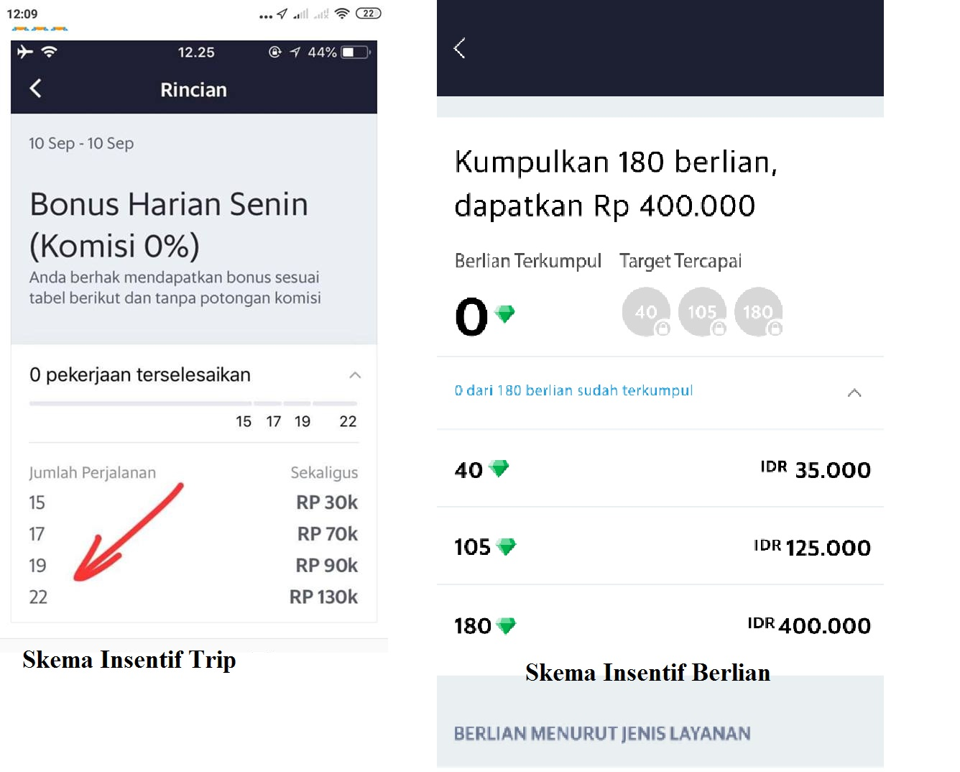
Gambar 2. Perbandingan Skema insentif trip pada tahun 2017-2018 dan Skema berlian yang berlaku pada tahun 2018 akhir

Dari gambar 2 dapat diketahui bahwa perbedaan skema insentif tersebut adalah bentuk penyesuaian dari skema insentif perjalanan. Kota Malang adalah salah satu kota yang pengguna aplikasi dengan sangat dinamis. Dalam kasus kali ini, pihak aplikator dan tukang ojek online wanita berperan sebagai aktor. Dari hasil wawancara kepada Diana sebagai salah satu driver grab, dia mengaku agak merugi dengan kebijakan manajemen mengubah skema insentif menjadi skema berlian. Biasanya dengan konsep insentif trip, pendapatan driver ojek online wanita bisa sampai Rp.300.000 per hari akan tetapi jika menggunakan skema berlian hanya sampai di angka Rp.150.000 saja.
Driver Ojek Online Wanita dalam Pandangan Fungsi Reproduktif
Jika kita melihat posisi gender dalam menganalisis fungsi wanita sebagai reproduktif adalah melihat persoalan dari bagaimana membagi waktu mereka dengan keluarga. Konteks dalam kasus penelitian ini adalah bagaimana driver ojek online wanita membagi waktu mereka dan menyesuaikan dengan pekerjaan mereka sebagai wanita pekerja lapang. Dalam penelitian ini ditemukan data bahwa kebanyakan wanita yang berprofesi sebagai ojek online membagi waktunya dengan memulai pekerjaan di pagi hari setelah mereka menyelesaikan pekerjaan rumah. Pengemudi ojek online wanita ini biasanya memulai pekerjaan pada pukul 06.00 WIB. alasan mereka beragam, ada yang memanfaatkan momen anak sekolah berangkat ke sekolah, dan ada juga yang memanfaatkan waktu sekaliagus mengantar anak-anak mereka. dan adapula yang memang memanfaatkan waktu tersebut sambil membeli keperluan lainnya.
Bagi wanita yang menjadikan profesi ojek online ini sebagai pekerjaan utama, maka mereka harus bisa membagi waktu yang mereka jalani. Dalam perspektif gender, seharusnya wanita diporsikan sebagai pihak yang harus mendapatkan kesetaraan yang sama yaitu soal waktu. Tabel 3 dibawah akan berbicara tentang jumlah prosentase jam kerja dalam satu hari.

Tabel 3. Jumlah jam kerja Driver Ojek Wanita
No | Jenis Pekerjaan | Jam Kerja (%)
 |  | 7 – 9 Jam | 12 – 18 Jam
1 | Full Time | 45% | 55%
2 | Part Time (Paruh Waktu) | 70%
Dari tabel tersebut kira dapat menyimpulkan bahwa hampir 65% driver ojek online wanita memilih pekerjaan tersebut dengan full time. Selain mereka menemukan kecocokan dengan profesi yang mereka lakoni, mereka juga menemukan kepuasan tersendiri melalui pekerjaan ojek online. Kecocokan itu bisa dari beberapa faktor mulai dari hobi mereka sebagai pengendara motor, kesenangan memperoleh teman baru, hingga mengisi waktu luang mereka untuk menghilangkan penat. Sebagian driver ojek online wanita mengungkapkan bahwa dengan berkendara di jalan raya, mereka mempunyai kesempatan menghilangkan kejenuhan akibat tanggung jawab yang berat di dalam rumah tangga.
Ada contoh seorang driver ojek online wanita yang memanfaatkan pekerjaan ojek online ini dikarenakan suaminya tidak tinggal satu kota. Momentum kebebasan inilah yang digunakan oleh sesorang tersebut untuk menambah penghasilan selain yang diberikan oleh suami. “Yah sekalian jalan-jalan dan dapat uang Mas” begitu diutarakan kepada peneliti. Tidak hanya soal ekonomi, rata-rata penghasilan suami yang istrinya bekerja sebagai ojek online sudah dapat mencukupi kehidupan mereka sehari-hari. Dalam studi gender kali ini memang dikhususkan kepada hak-hak driver online wanita yang menuntut kebebasan dirinya beraktifitas sehari-hari seperti kaum lelaki.
Bagi driver online wanita tentu dia akan menghadapi sebuah permasalahan dalam menjalani pekerjaan mereka. Tabel 4 telah merangkum jenis kasus dan kendala yang dialami oleh driver ojek online wanita.

Tabel 4. Kasus yang dialami oleh driver ojek online wanita
 | Jenis Kasus | Penjelasan
1 | Pelecehan Seksual Tindakan | Masalah ini memang tidak banyak ditemui, namun tetap saja hal ini akan menjadi permaslahan serius, seperti contohnya ketika driver ojek online wanita membawa penumpang, namun dia mendapat perlakuan kurang mengenakkan seperti diraba anggota tubuhnya serta menempelkan alat kelamin laki-laki ke bagian belakang driver, namun pelaku masih dibawah umur dan driver apabila menurunkan penumpang tersebut tidak pada tempatnya akan mendapatkan hukuman suspend.  Biasanya penyelesaian ini driver melaporkan kepada kantor Grab untuk dilakukan tindakan kepada penumpang yang melakukan tersebut.
2 | Pelecehan Seksual Verbal | Masalah ini memang paling sering terjadi, biasanya dilakukan oleh sesama driver atau bahkan dengan customer. bentuknya macam-macam seperti ledekan “Lama tidak berjumpa, pantatmu terlihat tambah seksi” Atau yang biasanya dilakukan oleh penumpang yaitu “waduh, kalau saya keliru pegang di bagian yang salah bagaimana mbak?” atau ledekan “Apakah suamimu tak mampu memberikan penghasilan lebih?” Tentu bagi driver yang tidak berani melawan atau memberikan tindakan kepada pelaku maka akan mengakibatkan driver akan depresi dalam menjalani pekerjaannya.
3 | Order Fiktif | Permasalahan yang sebenarnya tidak begitu memberikan dampak akan tetapi bagi driver ojek online wanita yang baru memulai tentu akan menjadikan permaslahan rumit. Ada sekelumit driver yang mengeluhkan order fiktif dalam grab food pada resto pilihan apabila driver lupa memindahkan saldo dari dompet tunai ke rekening maka saldo yang masuk ke dalam dompet kredit atau potongan bagi driver yang sudah menyelesaikan orderan maka uang tidak akan bisa dicairkan ke rekening. Bagi aplikator sendiri juga tidak ada jenis penggantian lain.
4 | Jalanan adalah Area Maskulinitas | Bagi para driver ojek online wanita, jalanan adalah pembunuh no satu di dunia. Kemampuan Driver wanita dalam mengendarai motor juga tidak sekuat dan setegar laki-laki.
5 | Penilaian yang buruk dari customer | Meskipun driver ojek online wanita sudah berusaha dengan baik dalam menjalankan pekerjaannya akan tetapi tidak di mata customer. Bahkan tidak sedikit customer yang memberikan nilai yang buruk kepada driver wanita
6 | Maraknya kekerasan dan Pemalakan dari Opang | Ojek Pangkalan sering kali melakukan pemalakan yang tidak menghiraukan aturan. Driver ojek online wanita pernah menjadi korban dihadapkan pada ketidak-berdayaan

Dari tabel 4 melihat bahwa kasus gender yang dialami oleh ojek online wanita adalah bentuk ketidak-berdayaan perempuan akibat dominasi yang dilakukan oleh laki-laki. Wanita dihadapkan pada ketidak-adilan yang dikontruksi sosial terhadap stigma wanita adalah objek kekerasan. Meski kejadian kasus ojek online wanita kasuistik gender tidak begitu terlihat dan terekspose media, akan tetapi kasus tersebut tetap ada dan perlu dikasi agar tidak menjadi permasalahan sosial.

Konstruksi Sosial Gender Terhadap Profesi Ojek Online Wanita
Dalam studi ini konstruksi sosial yang membangun stigma dan stereotip gender kepada profesi ojek online adalah positif. Masyarakat tidak memandang profesi ojek online wanita sebagai suatu hal yang bersifat negatif, justru masyarakat memandang profesi ojek online wanita sebagai sebuah keharusan di era revolusi industri 4.0 ini. Biasanya wanita tidak bisa menggunakan aplikasi GPS dan Maps pada HP Mereka dengan adanya profesi ojek online wanita, mereka menjadi melek teknologi terhadap aplikasi-aplikasi yang biasanya hanya dipahami oleh kaum lelaki. Stigma wanita tidak melek teknologi dan tidak bisa menguasai jalanan cair melalui profesi ojek online ini.
Menurut perkembangan, pihak aplikator khususnya grab membuat beberapa kebijakan yaitu diantara driver perempuan akan lebih sering mendapat penumpang atau customer perempuan. Dampak inilah yang sebenarnya menjadi tesis dari penelitian kali ini. Pihak aplikator sudah memulai memperhatikan dampak sosial dari keberadaan profesi ojek online wanita yang terus bertambah dan akan terus bertambah. Selain dampak itu pihak competitor dari grab dan gojek juga membuat ojek online dengan metode “syar’i” sebagai implikasi dari bias kebutuhan akan driver ojek online wanita. Seperti contohnya aplikator grab dan gojek adalah syariah jek. Syariah jek aplikator sejenis grab dan gojek yang tergolong baru. Keberadaan profesi ojek online wanita sangat memberikan bias positif terhadap kebutuhan ketersediaan driver ojek online wanita pada angkutan umum berbasis online ini. Kebanyakan wanita dewasa dan anak-anak akan merasa nyaman jika digonceng oleh pengemudi yang ber-jenis kelamin sama. Selain itu konsumen wanita juga merasa nyaman apabila dibonceng sesama wanita dengan alasan lebih hati-hati dalam berkendara. Selain itu sebagian merasa senang dikarenakan simbol profesi ojek online wanita adalah bentuk perjuangan kemandirian pada kaum wanita untuk bertahan hidup di era yang membutuhkan kreatifitas ini.
Pada bulan maret 2019 paguyuban driver grab dan gojek se kota Malang bersatu untuk melaksanakan demo menuntut pemberlakuan kenaikan tarif. Peran driver ojek online wanita dalam keberlangsungan perjuangan driver menuntut kenaikan tarif sangat sentral. Dalam posisi menyampaikan aspirasi figure wanita menjadi pusat perhatian dan menjadi perhitungan pihak aplikator. Wanita adalah simbol kekuatan feminis dari sebuah pergerakan. Tapi, ibaratkan pisau bermata dua sisi lain driver menuntut kesejahteraan mereka dipenuhi oleh pihak aplikator, sisi lain jika tarif sudah naik customer akan merasa keberatan dan bisa saja beralih ke angkutan konvensional lagi. Studi ini berlanjut pada tanggal 12 Agustus 2019 yang lalu bahwa ketetapan mentri perhubungan menaikkan tarif ojek online sebesat 100% tarif ini dirasakan sangat memberatkan konsumen. Biasanya, jarak 1 Km hanya terhitung Rp. 4000 saja namun setelah keputusan tersebut tarif per Km naik menjadi Rp. 9000. Kenaikan tarif ini dikelukan oleh konsumen dan berakibat sepinya orderan.
Wanita dalam promosi aplikator juga sering dijadikan sebagai alat promo. Meskipun hal kenyataannya wanita dihadapkan pada situasi yang tidak diuntungkan tetapi tetaplah dari segi feminis wanita adalah daya jual bagi promosi apliator. Alangkah baiknya ada timbal balik antara pengguna dan aplikator sendiri seperti penguatan undang-undang dan penciptaan dan penguatan komunitas antar sesama rekan profesi ojek online dapat memberikan jejaring sosial yang baik

Pembahasan
Peran ilmu sosial harus menjadikan gender dalam kacamata third sex, Muqoyyin (2013) memandang gender adalah bukan dari kemampuan fisikal saja. Maksud dari kasus ini adalah bahwa Ojek online wanita bukanlah suatu objek studi untuk semakin membuat jeda antara laki-laki dan perempuan. Tapi menciptakan bentuk perlindungan sosial dan kontribusi sosial nyata. Dukungan terhadap pernyataan berikut adalah Irwan (2003) mengemukakan konteks gender tersebut sebagai kontruksi sosiokultural yang membedakan jenis kelamin. Peran sosiokultural dalam mengurangi alineasi pemisah antara konsep ojek online laki-laki dan perempuan dapat diminimalisir. Iswantini (2017) beranggapan bahwa Driver ojek online wanita adalah soal memperbaiki stereotip yang beredar di masyarakat bahwa profesi tukang ojek adalah profesi yang tidak pantas dilakukan oleh kaum hawa karena keterbatasan fisik. Segmentasi pasar yang telah beredar di masyarakat bahwa tukang ojek online wanita adalah bukan untuk dikasihani akan tetapi posisinya harus mendapatkan perlindungan hukum ataupun kontruksi sosial yang tidak memihak. Mengutip yang dikatakan oleh Fatimah (2012) bahwa melemahnya institusi lokal akan mengakibatkan melemahnya kontrol rakyat terhadap Negara. Menurutnya, menonjolnya simbol-simbol tentang perempuan dalam perspektif patriarki yang diciptakan Negara berkamuflase untuk menciptakan paradigma bahwa Negara melindungi hak-hak perempuan, akan tetapi sebenarnya melemahkan konteks dari peran perempuan itu sendiri, terutama dalam sektor publik
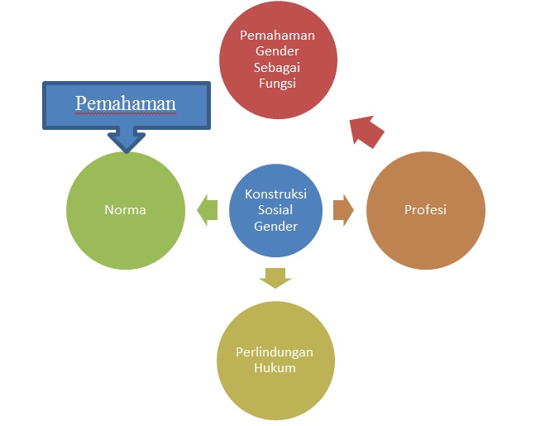

Gambar 3. Bagan Inti temuan dari studi gender pada profesi ojek online wanita
Dari gambar 3 dapat kita lihat bahwa pemahaman dan norma terhadap konstruksi sosial terhadap gender adalah proses pembentukan terhadap norma. Selama memandang kesetaraan seperti memandang driver perempuan sama dan laki-laki. Meminimalkan tindak kejahatan terhadap perempuan tentu berawal dari normatif terhadap pemahaman konteks gender pada profesi.

SIMPULAN
Gender adalah bukan kasus sosial untuk mendapatkan bantuan, akan tetapi menciptakan kesadaran masyarakat terhadap sebuah fenomena yang tidak bisa dihindari lagi. Profesi ojek online menuntut kemandirian setiap penggunanya. Apalagi dalam kasus ini adalah wanita. Profesi dalam fungsinya adalah menumbuhkan produktifitas, wanita adalah batasan. Penguatan komunitas dan jejaring sosial bagi profesi ojek online wanita akan membuat perlindungan bagi profesi tersebut. Selain itu pemahaman dimasyarakat untuk tidak membedakan keterbatasan fisik antara pria dan wanita.

DAFTAR PUSTAKA

Abdullah, I., 2003. Penelitian berwawasan gender dalam ilmu sosial. Jurnal Humaniora, 15(3), pp.265-275
Anindhita, W., Arisanty, M. and Rahmawati, D., 2016, November. Analisis Penerapan Teknologi Komunikasi Tepat Guna Pada Bisnis Transportasi Ojek Online (Studi pada Bisnis Gojek dan Grab Bike dalam Penggunaan Teknologi Komuniasi Tepat Guna untuk Mengembangkan Bisnis Transportasi). In Prosiding Seminar Nasional INDOCOMPAC.
Anwar, A.A., 2017. Online vs konvensional: keunggulan dan konflik antar moda transportasi di kota makassar. ETNOSIA: Jurnal Etnografi Indonesia, 2(2), pp.220-246.
Handajani, H., Relawati, R. and Handayanto, E., 2016. Peran gender dalam keluarga nelayan tradisional dan implikasinya pada model pemberdayaan perempuan di Kawasan Pesisir Malang Selatan. Jurnal Perempuan & Anak, 1(1).
Iswantini, W., 2017. Customer Satisfaction As Mediation Variables Between Perceptions Of Perception Of Quality And Image Of Companies With Consumer Loyalty (Study Of Consumer Comparison Online And Non-Ojek Online)
Marhumah, E., 2011. Konstruksi Sosial Gender di Pesantren; Studi Kuasa Kiai Atas Wacana Perempuan. LKIS PELANGI AKSARA.
Muqoyyidin, A.W., 2013. Wacana Kesetaraan Gender: Pemikiran Islam Kontemporer tentang Gerakan Feminisme Islam. Al-Ulum, 13(2), pp.490-511
Megantara, F. and Warnars, H.L.H.S., 2016. Implementasi Big Data untuk pencarian pattern data gudang pada PT. Bank Mandiri (Persero) TBK. Jurnal SISFOTEK GLOBAL, 6(2).
Nugroho, D.G., Chrisnanto, Y.H. and Wahana, A., 2016. Analisis Sentimen Pada Jasa Ojek Online Menggunakan Metode Naïve Bayes. Prosiding SNST Fakultas Teknik, 1(1).
Qoriah, S.N. and Sumarti, T., 2008. Analisis gender dalam program desa mandiri pangan (studi kasus: Desa Jambakan, Kecamatan Bayat, Klaten-Jawa Tengah). Sodality: Jurnal Sosiologi Pedesaan, 2(2).
Rifaldi, R., Kadunci, K. and Sulistyowati, S., 2016. Pengaruh Kualitas Pelayanan Transportasi Online Gojek Terhadap Kepuasan Pelanggan Pada Mahasiswa/i Administrasi Niaga Politeknik Negeri Jakarta. Epigram, 13(2).
Verasatiwi, I. and Wulan, R.R., 2018. Studi Fenomenologi Pengemudi Ojek Online Perempuan Di Kota Bandung Dalam Kajian Feminisme. Journal Acta Diurna, 14(1).

IKIP Budi Utomo Malang, faizalkurniamsi@gmail.com
Universitas Muhammadiyah Malang

